스마트제조 전문인력 육성사업
AI 기반 생산문제 분석 및 공정개선
ISA-95 · ERP · SCM · PLM · MES/POP · QMS · CMMS · WMS · PLC/DCS
ChatGPT/Copilot 기반 문제해결 실습을 포함한 12시간 강의교재
문제 정의  현장의 7대 문제를 데이터로 구조화 | AI 실습  질문 → 검토 → 수정 → 문서화 | 취업 연결  문제·데이터·시스템·조치·지표로 설명
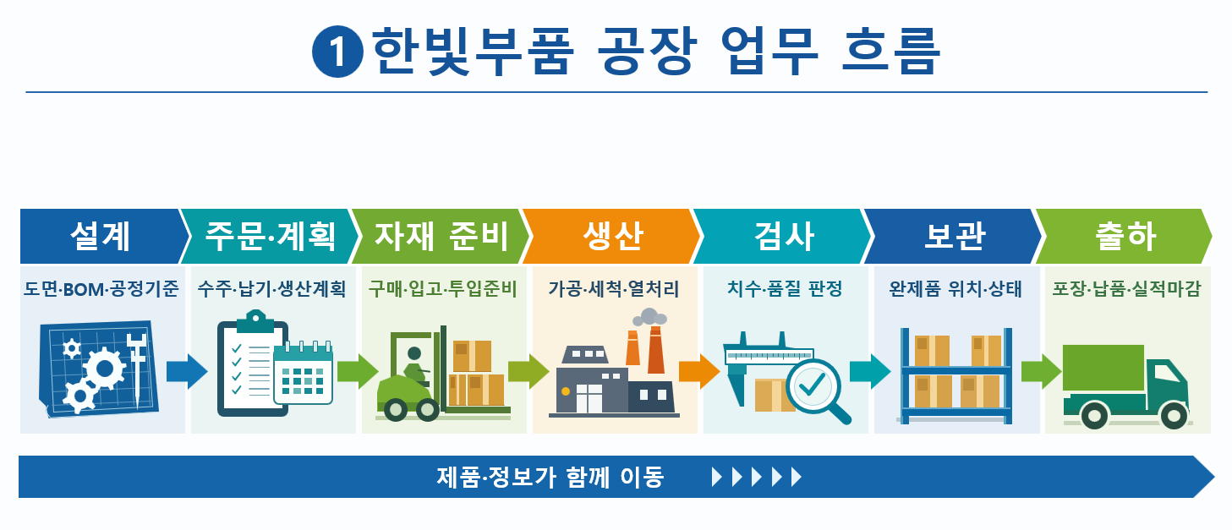
한빛부품 공장 업무 흐름 - 첨부 원본 강의자료의 시각자료를 재사용
교육대상: 대학 졸업 후 제조·스마트팩토리·생산IT·데이터 직무 취업준비생
교육시간: 순수 교육 10시간(600분) / 휴식 별도 + 2시간(AI Factory)
교육방식: 강의 → 학생 예상답 → 생성형 AI 실습 → 검증 → Word 결과물 → 취업 포트폴리오
강사: Smart Machine & Factory Group
CEO 박한구(hanpark07@gmail.com)

0. 교재 사용 안내
첨부된 4시간 특강자료의 개념·한빛부품 사례·AI 검토 원칙을 유지하면서, 10시간 대면교육용으로 설명·실습·취업연계를 확장한 교재입니다.
● 핵심 교육 철학
- 약어를 외우는 대신 “고객 주문이 들어와 제품이 출하될 때까지 어떤 문제를 어느 활동과 시스템이 해결하는가?”를 따라간다.
- ISA-95 계층을 ERP/MES 같은 소프트웨어 이름과 일대일로 고정하지 않는다.
- AI 답변은 그대로 복사하지 않고 사실·가정·추가 확인사항을 분리해 학생 자신의 설명으로 재구성한다.
- 가상의 한빛부품, 강사 경험, 공개 실제 사례를 명확히 구분한다.
- 취업에서는 용어보다 문제·데이터·시스템·사람·조치·성과지표를 연결해 설명하는 능력을 평가한다.

0.1 과정의 최종 산출물
- 한빛부품 7대 문제 중 하나를 선택한 문제정의서 1장
- ISA-95 Level 0~4 관점의 업무·데이터 흐름도
- 관련 시스템(ERP/PLM/MES/QMS/CMMS/WMS 등) 역할표
- 필요 데이터 목록과 식별키(order_id, work_order_id, lot_id, equipment_id 등)
- ChatGPT/Copilot에 입력한 프롬프트와 AI 답변의 수정 이력
- 개선안, 사람 승인점, 성과지표, 검증계획이 포함된 미니 프로젝트 결과물
- 면접에서 3분 내 설명할 수 있는 포트폴리오 요약본

0.2 이 교재에서 사용하는 생성형 AI
실습은 ChatGPT를 기준으로 작성하되, 같은 구조의 질문을 Microsoft Copilot, Gemini 등 다른 생성형 AI에도 적용할 수 있다. 기능과 출력은 계정·버전에 따라 달라질 수 있으므로 강사는 수업 전 실제 계정에서 프롬프트를 시험하고, 학생은 AI의 답변을 강의 내용과 제공 데이터로 검증한다.
! 보안 원칙
수업에서는 가상의 한빛부품 데이터만 사용한다. 실제 기업의 도면, 고객정보, 개인정보, 비공개 설비조건, 내부 원가나 생산데이터는 공개형 생성형 AI에 입력하지 않는다.

목차. 12시간 강의 구성
1 과정 개요와 10시간 운영계획
2 전 과정 공통 사례: 한빛부품
3 ChatGPT/Copilot 실습 방법과 검증 원칙
4 제조기업의 문제와 DX 목표
5 ISA-95와 스마트제조 전체 구조
6 ERP와 SCM
7 PLM
8 MES와 POP
9 QMS
10 CMMS
11 WMS
12 Sensor·Actuator·PLC·DCS
13 AI를 활용한 분석·보고와 AI Brain
14 시스템 통합과 자율생산
15 최종 미니 프로젝트와 취업 연결
부록 A 공통 프롬프트 모음
부록 B 실습용 데이터 세트
부록 C 평가 루브릭과 면접 질문
부록 D 핵심 용어 사전

1. 과정 개요와 12시간 운영계획

1.1 교육대상과 취업 직무
대상은 제조업 경험이 많지 않은 대학 졸업 취업준비생이다. 단순한 스마트공장 “사용자 교육”이 아니라, 제조 소프트웨어 기업이나 제조기업의 생산IT·DX 부서에서 요구하는 업무 이해와 문제해결 능력을 갖추는 것을 목표로 한다.
취업 직무 | 수업에서 연결할 역량 | 포트폴리오에서 보여줄 것
ERP/SCM 구축·개발 | 주문·재고·구매·납기 논리 | ATP 계산, 부족정보 확인, 주문-생산요청 흐름
PLM 구축·개발 | 도면·BOM·Revision·변경영향 | A→B판 변경 영향 체크리스트
MES/POP 구축·개발 | 작업지시·Dispatch·실적·추적성 | 이벤트 항목, Work Order 상태, 현장데이터 설계
QMS 구축·품질IT | 검사·부적합·추적·CAPA | 사실/가설 분리, 추적 데이터 맵
CMMS/설비IT | 정비작업·부품·일정·이력 | 이상→점검→작업지시→완료 흐름
WMS/물류IT | 수량·위치·상태·예약 | 사용가능재고 계산, 입고-피킹 흐름
스마트팩토리 PM/컨설팅 | ISA-95·프로세스·요구사항 | 문제정의서, 데이터흐름, 개선안
제조 데이터/AI | RDB·TSDB·분석·AI 검증 | AI 보고서, AI Brain 데이터 구조

1.2 12시간 학습목표
- ISA-95 Level 0~4의 활동과 책임을 한빛부품의 주문→출하 흐름에 연결해 설명한다.
- ERP·SCM·PLM·MES·POP·QMS·CMMS·WMS의 역할과 겹치는 영역을 실제 업무 기준으로 구분한다.
- Sensor·Actuator·PLC·DCS가 물리적 공정과 정보시스템을 연결하는 구조를 설명한다.
- 주문번호·제품번호·자재로트·작업지시·설비·검사결과를 하나의 추적성 흐름으로 연결한다.
- ChatGPT/Copilot에 목적·맥락·자료·제약·출력형식을 포함하는 프롬프트를 작성한다.
- AI 답변에서 확인된 사실, 가정, 원인 가설, 추가 확인사항을 구분하고 오류를 수정한다.
- 제조 데이터를 RDB·TSDB·문서지식으로 나누고 AI Brain에 어떤 방식으로 제공할지 설명한다.
- 제조문제 하나를 문제정의→데이터→분석→조치→검증의 형태로 설계하고 면접에서 설명한다.

1.3 600분 상세 시간표
모듈 | 시간 | 강의 핵심 | 실습·산출물
0. 오리엔테이션·공통사례 | 30분 | 한빛부품 7대 문제, 교육 흐름, AI 검증 원칙 | 개인 사전진단 + 문제 우선순위 선택
1. DX 목표 | 40분 | 시스템 도입과 성과 개선 구분 | DX 전후표 + KPI 정의
2. ISA-95 | 55분 | Level 0~4, 계획↔실적 정보 흐름 | 사건 10개 레벨 분류 + 데이터흐름
3. ERP·SCM | 45분 | 수주·ATP·구매·납기·공급망 | 가용재고 계산 + 추가 확인정보
4. PLM | 40분 | 도면·BOM·Revision·변경영향 | A→B판 변경 영향분석
5. MES·POP | 55분 | 작업지시·수집·추적·실적·예외 | 자동/수동 수집 구분 + 이벤트 설계
6. QMS | 50분 | 검사·부적합·추적·원인·재발방지 | 사실/가설 분리 + 추적순서
7. CMMS | 40분 | 이상→점검→정비작업→이력 | 정비 Work Order 초안
8. WMS | 40분 | 수량·위치·상태·예약 | 사용가능재고 + 입고/피킹 흐름
9. 제어계층 | 50분 | Sensor·Actuator·PLC·DCS | 열처리 제어루프·Tag 목록
10. AI 분석·AI Brain | 55분 | 데이터 품질, 계산, RDB/TSDB/RAG | 불량률 분석 + 5W1H 보고서
11. 통합·자율생산 | 50분 | 병렬 데이터 공유, Human-in-the-loop | 치수불량 통합 대응 프로세스
12. 미니 프로젝트·취업 | 50분 | 포트폴리오·면접 스토리 | 팀 발표 + 개인 3분 면접 답변
13. AI Facory | 100분 | Human Brain을 AI Brain으로

1.4 학생 준비물
- 노트북 PC와 안정적인 인터넷 연결
- ChatGPT 계정(또는 Copilot/Gemini 중 하나). 유료 기능은 필수가 아니다.
- Microsoft Word 또는 호환 문서 편집기, Excel 또는 스프레드시트
- 강사가 배포한 이 교재와 실습용 한빛부품 가상 데이터
- 선택: VS Code 또는 텍스트 편집기 - JSON/SQL/API 구조를 보는 개발직무 확장 실습용
- 개인 포트폴리오 폴더: 01_문제정의 / 02_데이터 / 03_AI질문 / 04_수정본 / 05_최종발표

1.5 강사 사전 준비
- 모든 프롬프트를 실제 수업에서 사용할 AI 계정으로 1회 실행하고 답변 길이와 개념오류를 확인한다.
- 실습 결과를 “정답 하나”로 고정하기보다, 제공 데이터로 검증 가능한 범위를 정해 둔다.
- 수업용 한빛부품은 가상 사례임을 계속 표시하고 실제 기업의 성과와 섞지 않는다.
- 학생이 표준 개념과 제품 기능을 혼동하면 “제품명이 아니라 실제 수행하는 업무”로 다시 질문한다.
- 개발직무 지망 학생에게는 데이터 필드, 키, JSON, API, SQL의 관점으로 한 단계 더 질문한다.

2. 전 과정 공통 사례: 한빛부품
[그림 2-1] 한빛부품 공장 업무 흐름

2.1 가상의 공장과 제품 흐름
한빛부품은 산업용 금속부품을 생산하는 가상의 제조기업이다. 모든 실습은 고객 주문 → 자재 입고 → 가공 → 세척 → 열처리 → 검사 → 포장 → 출하의 동일한 흐름을 사용한다. 한 사례를 계속 사용하면 학생은 시스템의 이름이 바뀌어도 같은 제품과 데이터가 어떻게 이어지는지 추적할 수 있다.
공정 | 핵심 업무 | 대표 시스템/기능 | 주요 입력 | 주요 출력
고객 주문 | 수량·납기·요구사항 접수 | ERP/SCM | 고객·제품·수량·납기 | order_id, 요구납기
자재 입고 | 로트·수량·위치·품질상태 확인 | ERP/WMS/QMS | 발주·납품서·자재규격 | material_lot, 위치, 상태
가공 | 절삭·성형·생산실적 | PLC/MES/POP | 작업지시·도면·투입로트 | 수량·시간·정지·설비
세척 | 세척조건 적용·완료 확인 | MES/현장제어 | 공정대상·조건 | 시간·농도·온도·완료
열처리 | 온도·유량 제어와 이력 | DCS/MES | 로트·레시피·설정값 | 온도·유량 추이·알람
검사 | 측정·판정·부적합 처리 | QMS/MES | 제품로트·검사기준 | 측정값·판정·불량코드
포장 | 라벨·포장수량 | PLC/WMS | 합격로트·포장규격 | 완제품로트·라벨
출하 | 출고·납품·매출 | WMS/ERP | 출하지시·납품처 | 출하수량·시각·매출실적

2.2 문제로 시작하는 한빛부품의 하루
월요일 오전 9시
고객이 “제품 1,000개를 언제 받을 수 있나요?”라고 묻는다. 영업사원은 전산 재고를 보지만 실제 위치, 품질보류, 타 주문 예약 여부를 즉시 알 수 없다. 생산관리자는 어제 실적을 전화로 확인하고 작업자는 종이 작업일보를 찾는다. 가공현장에서는 변경 전 도면이 사용되고, 검사에서 불량이 발견되지만 자재와 설비 이력을 바로 추적하기 어렵다. 오후에는 설비가 갑자기 멈추고 관리자는 여러 엑셀 파일을 모아 보고서를 다시 작성한다.

2.3 일곱 문제와 해결방향
문제 | 현장 모습 | 해결 방향 | 대표 KPI
납기 확인 지연 | 여러 부서에 전화 후 답변 | 주문·가용재고·구매예정·부하 연결 | 납기 응답시간, 준수율
구 도면 사용 | A판이 남아 B판 생산에 혼용 | PLM 최신판·적용로트와 MES/QMS 반영 | 구도면 건수, 반영시간
종이 실적 | 작업일보 후 엑셀 재입력 | PLC/POP 자동수집 + 사람입력 + MES 확정 | 입력지연, 누락·중복률
불량 추적 곤란 | 자재·설비·조건을 한 번에 못 찾음 | lot-work order-equipment-result 연결 | 추적시간, 성공률
고장 후 정비 | 멈춘 뒤에 점검·부품검색 | 상태감시 + CMMS 작업지시·이력 | 비계획정지, MTTR
재고 활용 곤란 | 수량은 있지만 위치·상태·예약 불명 | WMS/QMS/ERP/MES 상태 공유 | 재고정확도, 피킹시간
보고서 장시간 | 파일 수작업 병합 | 공통 기준정보·자동집계 + 사람 해석 | 작성시간, 수정횟수

ChatGPT/Copilot 실습 프롬프트
한빛부품의 일곱 문제 중 하나만 먼저 해결한다면 무엇을 선택해야 할까요?
선택 이유 2개, 판단에 필요한 데이터 4개, 관련 담당자 3명을 표로 작성하세요.
정확한 효과 수치가 주어지지 않았으므로 개선율은 만들지 마세요.
마지막에 “추가로 확인할 정보”를 3개 제시하세요.

강사 해설 포인트
정답은 하나가 아니다. 중요한 것은 “문제가 크다”는 주장보다 납기·품질·정지·재고 같은 업무 영향과 데이터 확보 가능성을 근거로 우선순위를 설명하는 것이다.

3. ChatGPT/Copilot 실습 방법과 검증 원칙
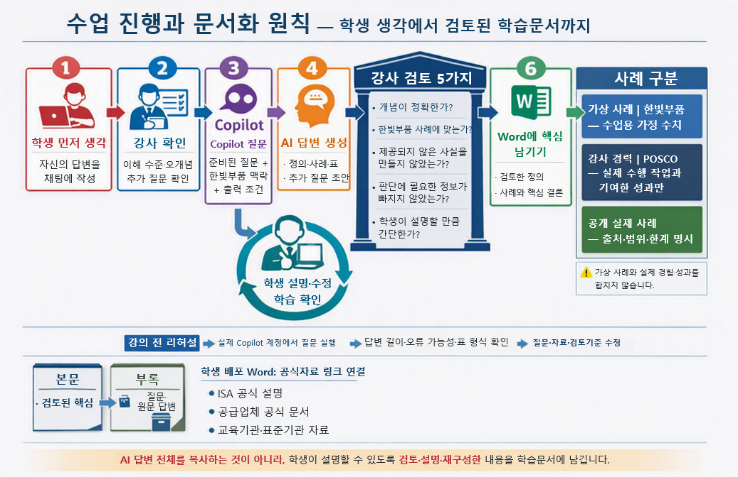
[그림 3-1] 수업 진행과 문서화 원칙 - 학생 예상답 → AI 질의 → 강사 검토 → Word 결과물

3.1 AI는 “정답 제공기”가 아니라 사고를 확장하는 학습 도구
이 과정에서 생성형 AI의 목적은 학생 대신 답을 만드는 것이 아니다. 학생이 먼저 예상 답을 적고, AI의 답변과 비교하면서 빠진 조건·근거 없는 가정·용어 혼동을 찾는 것이 핵심이다. 이 과정을 반복하면 학생은 AI에 의존하는 사람이 아니라 AI 결과를 검토할 수 있는 제조업무 이해자로 성장한다.

3.2 프롬프트 5요소
요소 | 질문에 넣을 내용 | 한빛부품 예시
목적 | 무엇을 판단하거나 만들 것인가 | 납기 확정에 필요한 정보를 정리
상황/맥락 | 공정·문제·현재 데이터 | 주문 1,000개, 재고 1,200개, 품질보류 200개
제공자료 | 표·수치·규칙·정의 | 보류와 예약은 중복되지 않음
제약 | 하지 말아야 할 추정·범위 | 납품일을 임의로 정하지 말 것
출력형식 | 표, 단계, 필드, 체크리스트 | 계산 → 추가정보 → ERP/SCM 비교 표

3.3 수업 시작 시 입력할 공통 지시문
공통 시스템 지시문
당신은 제조기업 취업준비생의 학습을 돕는 스마트제조 교육 보조자입니다.
대상 학생은 제조업 경험이 많지 않습니다. 가상의 한빛부품을 예로 설명하세요. 공정은 자재 입고→가공→세척→열처리→검사→포장→출하입니다.
답변 규칙:
1) 첫 문장은 쉬운 설명으로 시작합니다.
2) 약어가 처음 나오면 정식 명칭과 의미를 함께 설명합니다.
3) ISA-95의 활동 계층과 ERP/MES 같은 소프트웨어 제품명을 혼동하지 않습니다.
4) 표준 개념, 수업용 가정, 회사별 구현 차이를 구분합니다.
5) 제공되지 않은 수치나 실제 기업 성과를 만들지 않습니다.
6) AI 제안을 확정된 원인이나 검증된 개선성과로 표현하지 않습니다.
7) 사실 / 가정 / 원인 가설 / 추가 확인사항을 구분합니다.
8) 출력은 짧은 설명 + 표 중심으로 작성합니다.
9) 마지막에 학생 확인 질문 1개를 제시합니다.
10) 실제 기업의 비공개 데이터나 안전제어 코드는 요구하지 않습니다.

3.4 AI 답변 검토 6문항
- 개념이 정확한가? — 예: ISA-95 Level 3을 MES 제품 하나와 동일시하지 않았는가?
- 한빛부품 사례에 맞는가? — 다른 산업의 공정이나 존재하지 않는 시스템을 끌어오지 않았는가?
- 제공되지 않은 사실·수치·성과를 만들지 않았는가?
- 판단에 필요한 정보가 빠지지 않았는가? — 제품, 로트, 설비, 시간, 도면판, 상태 등
- 확인된 사실과 원인 가설을 구분했는가?
- 학생이 자신의 말로 설명할 수 있을 만큼 단순하고 구조화되어 있는가?

3.5 AI 답변을 Word 학습문서로 바꾸는 방법
AI 원문 | 학생이 해야 할 일 | Word에 남길 결과
설명 10문단 | 핵심 문장 3개로 축약 | 정의·원칙
표 20행 | 한빛부품에 필요한 행만 선택 | 사례표
원인 6개 제안 | 사실/가설 분리, 필요한 데이터 추가 | 원인검증 체크리스트
효과 수치 제시 | 출처·기준선 없으면 삭제 | 측정할 KPI만 기록
구현 제안 | 담당자·승인·안전·권한 확인 | 실행·검증 흐름

AI 활용 평가 기준
좋은 프롬프트보다 더 중요한 것은 좋은 검토다. 취업 면접에서 “AI가 이렇게 답했습니다”보다 “AI 답변 중 근거 없는 부분을 제거하고, 추가 데이터가 필요한 부분을 이렇게 수정했습니다”라고 설명하는 것이 훨씬 강하다.

4. 제조기업의 문제와 DX 목표
모듈 1 | 40분
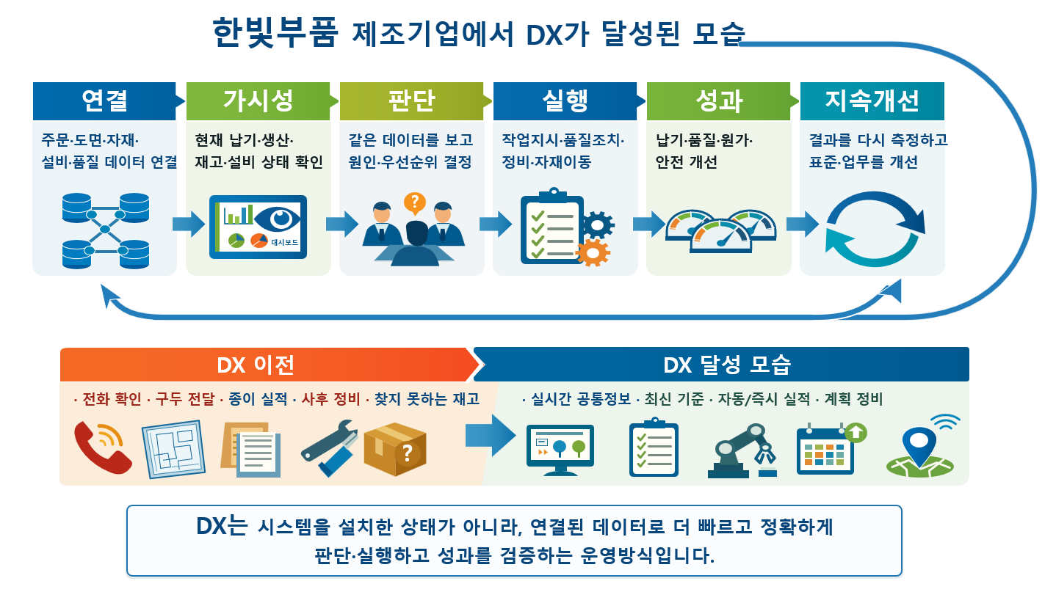
[그림 4-1] 한빛부품 사례기업에서 DX가 달성된 모습

4.1 학습목표
- 시스템 설치와 DX 성과를 구분한다.
- 문제를 연결성·가시성·의사결정·실행·검증으로 구조화한다.
- KPI의 정의와 데이터 원천을 함께 설계한다.

4.2 강사 설명: DX의 완성은 “연결된 판단과 실행”
제조기업의 DX는 ERP, MES, AI를 설치한 상태가 아니다. 주문·도면·자재·작업지시·설비·품질 데이터가 동일한 제품과 로트를 기준으로 연결되고, 영업·생산·품질·정비·창고 담당자가 같은 근거를 보며 조치하고, 이후 성과를 같은 기준으로 다시 측정할 수 있는 운영상태가 핵심이다.
기억할 한 문장
DX의 완성은 시스템 보유 여부가 아니라, 연결된 데이터가 사람과 업무의 더 나은 판단·실행·검증으로 이어지는가로 판단한다.

4.3 DX 전후 비교
영역 | DX 전 | DX 후 | 확인 KPI
납기 | 전화·엑셀 확인 | 주문·재고·구매·진척·부하 연결 | 응답시간, 준수율
설계 | 구도면 혼용 | 승인 최신판·적용로트 자동 반영 | 구도면 건수, 반영시간
생산실적 | 종이 후입력 | 자동수집+작업자 확인+즉시 확정 | 입력지연, 누락률
품질 | 기록을 뒤져 추적 | lot·설비·조건·측정값 연결 | 추적시간, 재발률
정비 | 고장 후 대응 | 상태·알람·정비이력 기반 점검 | 비계획정지, MTTR
재고 | 수량만 맞음 | 수량+위치+상태+예약 관리 | 정확도, 피킹시간
보고 | 파일 병합 | 공통 규칙·자동집계+사람해석 | 작성시간, 불일치

4.4 실습 1 - “ERP와 MES가 있는데 왜 문제가 남는가?”
ChatGPT/Copilot 실습 프롬프트
한빛부품은 ERP와 MES를 도입했지만 생산실적을 엑셀로 다시 정리하고, 납기지연과 불량이 반복됩니다.
왜 시스템을 도입했는데도 문제가 해결되지 않을 수 있는지 설명해 주세요.
반드시 데이터 품질, 업무 절차, 사용자 활용, 시스템 연결을 포함하고, “문제-필요 변화-확인 KPI” 4행 표로 작성하세요. 근거 없는 개선율은 제시하지 마세요.

학생 작업
- AI에게 질문하기 전 자신의 원인 3개를 먼저 적는다.
- AI 답변에서 “시스템만 연결하면 해결된다”는 과도한 단순화를 찾는다.
- KPI마다 데이터 원천과 측정기간을 한 줄씩 추가한다.

강사용 예상 답안의 핵심
문제 범주 | 가능한 문제 | 필요 변화 | 검증
데이터 | 품목/로트/설비 ID 불일치 | 기준정보·식별키 정비 | 누락·중복·매칭률
업무 | 실적 확정 규칙이 부서마다 다름 | 업무규칙과 승인점 정의 | 재작업·수정횟수
사용자 | 현장 입력이 늦거나 생략 | 입력책임·UI·교육 개선 | 입력지연시간
연결 | ERP 주문과 MES 작업지시가 단절 | order-work order 인터페이스 정의 | 연계 오류·지연

4.5 취업 연결
면접 질문
“스마트공장 구축 프로젝트가 실패하는 이유를 시스템 기술만이 아니라 업무·데이터·사람 관점에서 설명해 보세요.”

좋은 답변은 “시스템 기능 부족” 하나로 끝나지 않는다. 기준정보, 업무절차, 인터페이스, 현장 입력, 책임·승인, KPI 검증을 연결해 설명해야 한다.

5. ISA-95와 스마트제조 전체 구조
모듈 2 | 55분
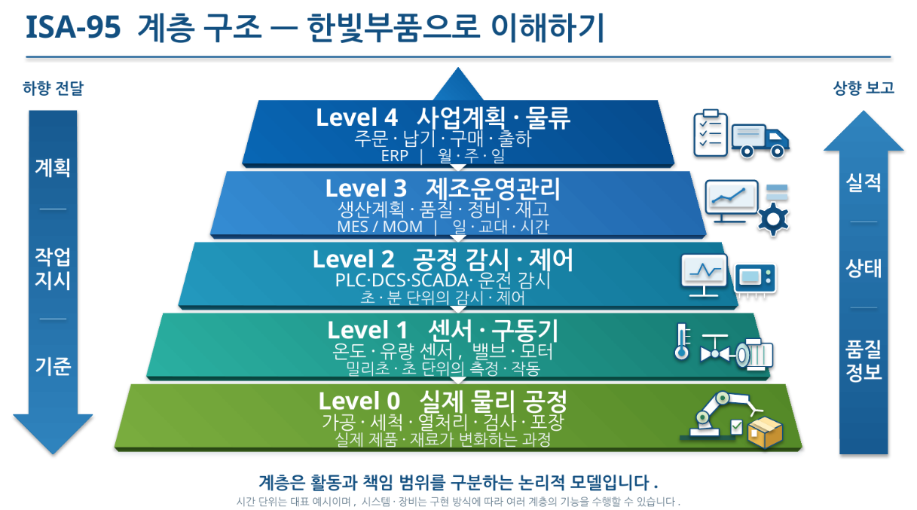
[그림 5-1] ISA-95 계층 구조 - 한빛부품으로 이해하기
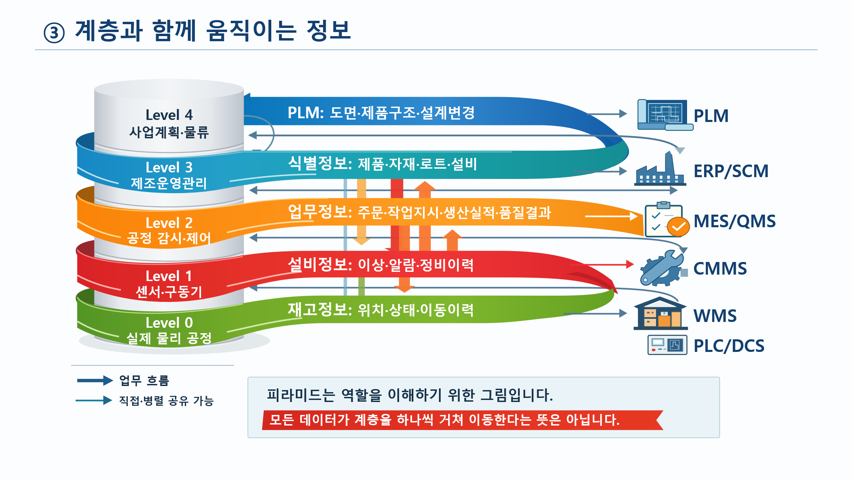
[그림 5-2] 계층과 함께 움직이는 정보
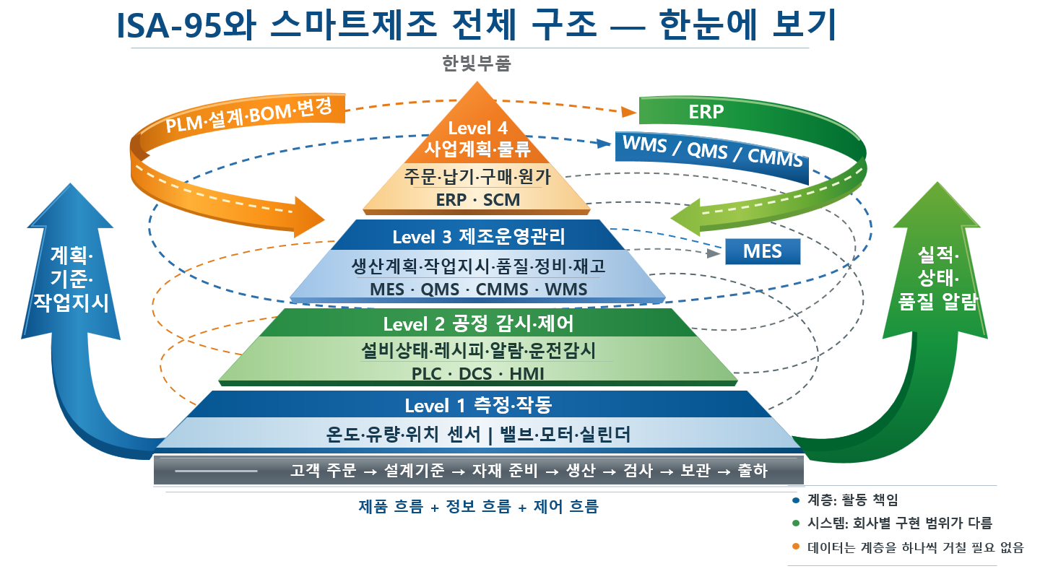
[그림 5-3] ISA-95와 스마트제조 전체 구조 - 한눈에 보기

5.1 학습목표
- Level 0~4를 소프트웨어 제품명이 아니라 활동·책임·시간축으로 구분한다.
- 하향 계획/기준 정보와 상향 실적/상태 정보를 구분한다.
- 모든 데이터가 계층을 하나씩 거쳐야 한다는 오개념을 피한다.

5.2 계층별 핵심
Level | 무엇을 다루는가 | 한빛부품 예시 | 대표 시간범위
4 | 사업계획·물류·전사자원 | 고객주문, 납기, 구매, 재고, 원가 | 일~주~월
3 | 제조운영관리(MOM) | 작업지시, 일정, 품질, 정비, 재고운영 | 분~시간~교대
2 | 공정 감시·제어 | 열처리 온도제어, 기계 상태감시 | 초~분
1 | 측정·물리 조작 | 센서 측정, 밸브·모터 작동 | ms~초
0 | 실제 물리적 공정 | 절삭, 세척, 가열, 포장 | 물리현상

중요한 오개념 교정
“ERP=Level 4, MES=Level 3, PLC=Level 2”라고 외우면 실제 프로젝트에서 문제가 생긴다. ISA-95는 활동과 정보교환의 논리적 틀이다. 제품 기능은 회사·구축 범위에 따라 여러 레벨의 업무를 지원할 수 있다.

5.3 고객 주문에서 출하까지 Level 0~4 관통
단계 | 주요 Level | 활동 | 핵심 데이터
주문·납기 | 4 | 고객 요구, 수주, 가용재고·공급 검토 | order_id, product_id, qty, due_date
설계기준 | 4~3 | 도면·BOM·검사기준·적용판 확정 | revision, BOM, effectivity
구매·입고 | 4~3 | 발주, 입고위치, 품질상태 | PO, material_lot, location, status
계획·작업지시 | 3 | 설비/작업자/공정순서/투입로트 배정 | work_order_id, routing, equipment
공정실행 | 2~0 | 제어·측정·작동·물리변화 | timestamp, tag, value, alarm
검사 | 3 | 측정·판정·부적합·추적 | inspection_id, result, defect_code
포장·출하 | 3~4 | 완제품 위치, 출하, 매출 | finished_lot, shipment_id

5.4 실습 2 - 사건을 Level로 분류하기
ChatGPT/Copilot 실습 프롬프트
한빛부품에서 다음 사건을 ISA-95 Level 0~4의 활동에 연결하세요.
A 고객 주문과 납기를 검토합니다.
B 오늘 생산할 작업을 설비별로 배정합니다.
C 열처리로의 온도를 설정값에 맞춰 제어합니다.
D 온도센서가 값을 측정합니다.
E 밸브가 열립니다.
F 금속 제품이 실제로 가열되어 물성이 변합니다.
G 검사결과를 작업지시와 로트에 연결합니다.
H 생산실적을 ERP에 보고합니다.
계층, 사건, 담당 역할, 주고받는 정보, 판단 이유로 표를 작성하세요. 소프트웨어 이름만으로 계층을 단정하지 마세요.

개발직무 확장 실습
AI에게 “order_id → work_order_id → material_lot → equipment_id → inspection_id → shipment_id”의 관계를 ERD 초안처럼 설명하게 한 뒤, 어떤 키가 추적성의 연결축이 되는지 검토한다. 실제 DB 제품을 선택하는 것이 아니라 식별관계를 이해하는 실습이다.
개발직무 확장 프롬프트
다음 식별키를 사용해 한빛부품의 추적성 데이터 관계를 설명하세요: order_id, product_id, work_order_id, material_lot, equipment_id, inspection_id, finished_lot, shipment_id.
각 키의 생성 시점, 연결되는 업무, 잘못 연결되었을 때 생기는 문제를 표로 작성하세요.

5.5 강사 확인 질문
- Level 0과 Level 1의 차이를 “가열”과 “온도센서 측정”으로 설명할 수 있는가?
- Level 3은 MES 제품 하나가 아니라 생산·품질·정비·재고 운영활동을 포함할 수 있음을 설명할 수 있는가?
- PLM 변경정보가 MES/QMS로 직접 공유되는 경우에도 ISA-95 관점이 유지되는 이유를 설명할 수 있는가?

6. ERP와 SCM
모듈 3 | 45분
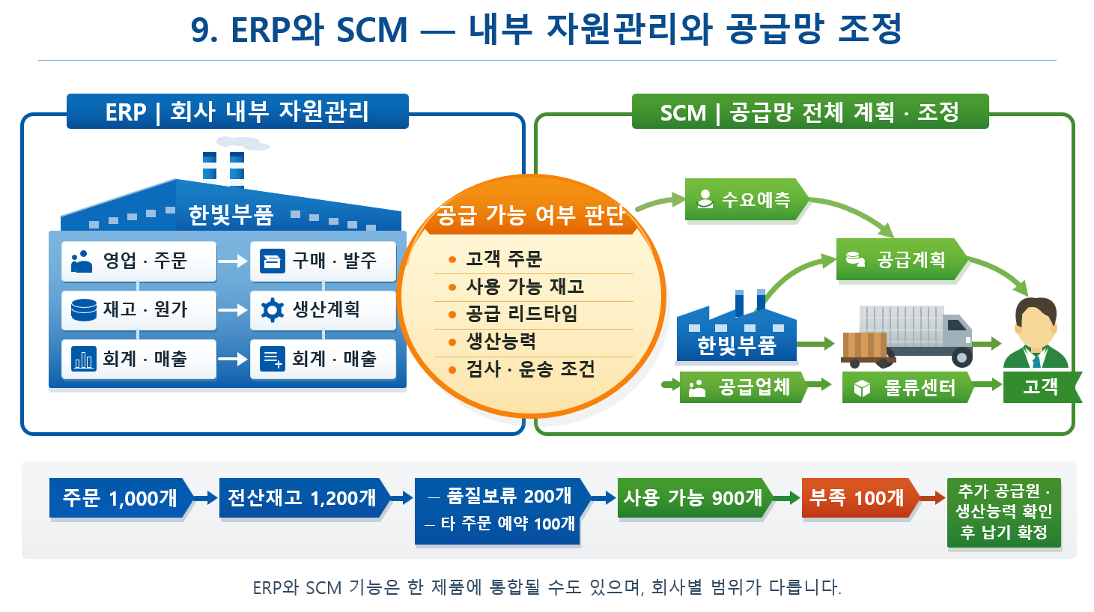
[그림 6-1] ERP와 SCM - 내부 자원관리와 공급망 조정

6.1 학습목표
- ERP의 내부 자원관리와 SCM의 공급망 계획·조정을 구분한다.
- 전산재고와 사용가능재고(Available)를 구분한다.
- 납기 약속에는 재고뿐 아니라 공급·생산능력·검사·운송 조건이 필요함을 이해한다.

6.2 ERP Mini 관점의 최소 데이터
데이터 객체 | 핵심 필드 | 왜 필요한가
Item | item_id, item_name | 주문과 재고의 품목 기준
Inventory | on_hand, quality_hold, reserved | 실물·보류·예약을 분리
Sales Order | order_id, item_id, qty, due_date, status | 고객 요구와 납기 기준
Purchase/Supply | expected_qty, expected_date | 부족분 보충 가능성
Production Request | request_id, order_id, qty, status | ERP→MES 제조요청 연결

6.3 ATP(Available-to-Promise) 교육용 계산
한빛부품 수업 데이터
제품 1,000개 주문 / 소재 on-hand 1,200개 / 품질보류 200개 / 타 주문 예약 100개 / 두 수량은 중복되지 않는다고 가정한다.

사용가능 소재 = 1,200 - 200 - 100 = 900개, 부족 수량 = 1,000 - 900 = 100개이다. 그러나 이 계산만으로 납품일을 확정하면 안 된다. 추가 공급일, 생산설비 가용시간, 공정 리드타임, 검사, 포장, 운송 등의 조건이 더 필요하다.

6.4 실습 3 - 납기 확정 질문 설계
ChatGPT/Copilot 실습 프롬프트
한빛부품에 제품 1,000개 주문이 들어왔습니다. 제품 하나당 소재 하나가 필요합니다.
전산 소재는 1,200개이며, 품질보류 200개와 다른 주문 예약 100개는 서로 중복되지 않습니다. 추가 소재의 공급일은 확정되지 않았고 생산설비 가용시간도 확인해야 합니다.
1) 현재 사용할 수 있는 소재와 부족 수량을 계산하세요.
2) 납기를 확정하기 위해 추가로 필요한 정보를 8개 이내로 제시하세요.
3) ERP와 SCM이 관리/조정하는 정보를 비교하세요.
4) 정보가 부족한 상태에서 납품 가능일을 임의로 정하지 마세요.

학생 검산
- 사용가능 소재 900개, 부족 100개가 나와야 한다.
- AI가 “3일 후 납품 가능”처럼 근거 없는 날짜를 만들면 해당 문장을 삭제하고 필요한 정보로 바꾼다.

6.5 개발직무 확장 - API 메시지 사고하기
ERP가 MES에 생산요청을 전달한다고 가정하면 학생은 어떤 필드가 필요한지 생각할 수 있다. 중요한 것은 실제 표준 API를 암기하는 것이 아니라, 주문과 생산요청이 어떤 식별자와 제약조건으로 연결되는지 설명하는 것이다.
개발직무 확장 프롬프트
ERP가 MES에 생산요청을 전달하는 교육용 JSON 예시를 만들어 주세요. 필드는 request_id, order_id, item_id, qty, requested_due_date, priority, revision, status만 사용하세요.
각 필드가 왜 필요한지 표로 설명하고, 실제 기업에서는 인터페이스 표준·보안·오류처리가 추가로 필요하다고 명시하세요.

6.6 취업 면접 연결
면접 질문
“재고가 충분한데도 납기를 약속할 수 없는 이유는 무엇입니까?”

가용재고의 품질상태와 예약, 공급예정, 설비·인력 능력, 공정 리드타임, 품질검사, 포장·운송까지 확인해야 한다고 답하면 좋다.

7. PLM
모듈 4 | 40분
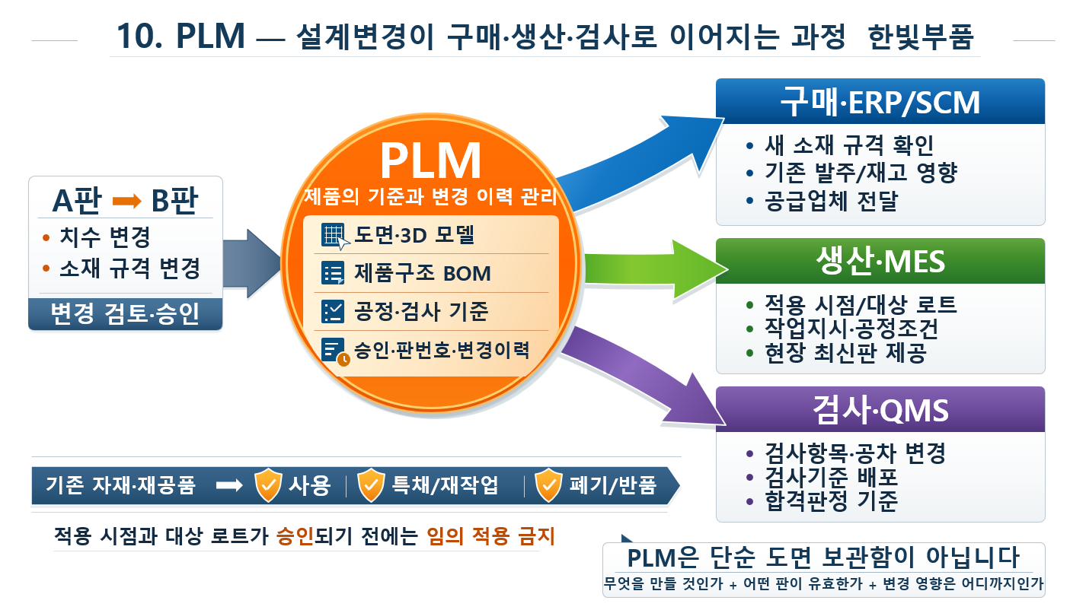
[그림 7-1] PLM - 설계변경이 구매·생산·검사로 이어지는 과정

7.1 학습목표
- PLM을 도면 파일 저장소가 아니라 제품구조·Revision·변경·적용범위 관리로 이해한다.
- A판→B판 변경이 구매·재고·생산·검사에 미치는 영향을 분석한다.
- 기존 자재와 재공품을 자동 폐기하지 않고 승인된 처리를 거쳐야 함을 이해한다.

7.2 PLM에서 구분할 네 가지
개념 | 학생용 설명 | 한빛부품 질문
Revision | 도면/설계의 유효한 판 | 현재 생산에 유효한 A/B판은 무엇인가?
BOM | 무엇으로 구성되는가 | 새 소재규격이 어떤 부품에 연결되는가?
Routing/BOP | 어떤 공정으로 만드는가 | 변경으로 공정·작업방법이 달라지는가?
Effectivity | 언제/어느 로트부터 적용하는가 | B판은 어떤 주문·로트부터 적용하는가?

7.3 실습 4 - A판에서 B판 변경 영향분석
ChatGPT/Copilot 실습 프롬프트
한빛부품 제품 도면이 A판에서 B판으로 변경되었습니다. 일부 치수와 소재 규격이 바뀌었지만 현장에는 A판이 남아 있고, 이미 구매한 소재와 생산 중인 제품도 있습니다.
PLM이 관리해야 할 정보와 ERP·SCM·MES·QMS에 전달해야 할 정보를 정리하세요.
설계변경 내용, 승인, 적용 시점/대상 로트, 기존 자재·재공품 처리, 작업지시, 검사기준 변경을 포함한 표를 작성하세요.
적용 시점이 제공되지 않았으므로 임의로 결정하지 마세요.

강사 해설 포인트
- PLM: 변경사유·승인·Revision·Effectivity를 관리한다.
- ERP/SCM: 구매규격·기존 발주·재고 영향 검토.
- MES: 적용 로트와 작업지시/공정조건 반영.
- QMS: 검사규격·공차·판정기준 반영.
- 기존 자재·재공품: 사용, 특채, 재작업, 반품, 폐기 중 승인된 처리를 선택.

7.4 개발직무 확장 - 변경영향 데이터 모델
개발직무 확장 프롬프트
설계변경 영향추적을 위한 교육용 데이터 필드를 제안하세요. engineering_change_id, old_revision, new_revision, affected_item, effectivity_type, effectivity_value, approval_status, affected_order, affected_lot, disposition을 포함하세요.
필드별 설명과 데이터 관계를 표로 정리하세요. 실제 PLM 제품의 스키마라고 단정하지 마세요.

7.5 면접 연결
면접 한 문장
“설계변경은 새 도면을 배포하는 것으로 끝나지 않고, 승인·적용범위·기존 자재/재공품 처리·생산지시·검사기준이 함께 변경되어야 합니다.”

8. MES와 POP
모듈 5 | 55분
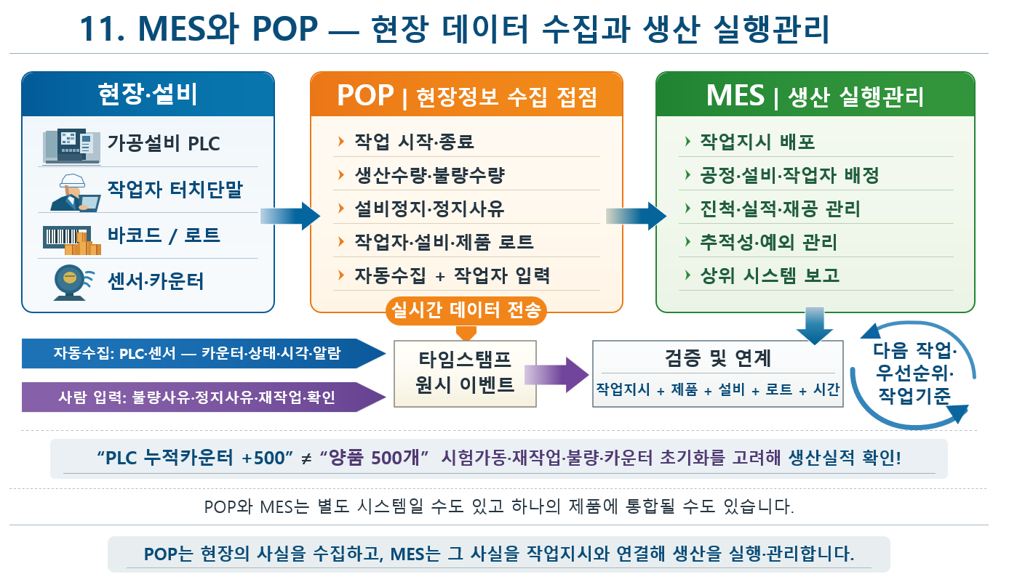
[그림 8-1] MES와 POP - 현장 데이터 수집과 생산 실행관리

8.1 학습목표
- POP를 현장 데이터 수집 접점으로, MES를 작업지시 중심의 생산 실행관리로 구분한다.
- 설비 자동수집과 사람 입력 항목을 구분한다.
- 누적 카운터를 곧바로 양품 실적으로 확정하면 안 되는 이유를 설명한다.

8.2 MES/MOM 핵심 기능
기능 | 질문 | 한빛부품 예
Definition | 무엇을 어떻게 만들 것인가 | 제품·공정경로·표준·작업방법
Resource | 무엇으로 만들 것인가 | 설비·작업자·자재·도구
Scheduling | 언제 만들 것인가 | 교대/설비별 일정
Dispatch | 지금 무엇을 해야 하는가 | 현장 작업우선순위
Collection | 무슨 일이 일어났는가 | 수량·시간·정지·불량
Tracking | 어떤 로트와 설비였는가 | lot-work order-equipment
Performance | 계획 대비 결과는 어떠한가 | 달성률·정지·Cycle time

8.3 Work Order 상태 예시
상태 | 의미 | 대표 이벤트
Created | 생산요청이 작업지시로 생성됨 | order→work order
Released | 현장 실행 가능 상태 | release
Started | 실제 작업 시작 | start_time, operator
Running/Hold | 진행 또는 일시중지 | count, downtime
Completed | 완료·실적 확정 | good, scrap, end_time
Closed | 후속 검토·정산 완료 | material consumption, report

8.4 실습 5 - 자동수집과 사람입력 분리
ChatGPT/Copilot 실습 프롬프트
한빛부품 작업자는 작업 시작·종료, 생산수량, 불량수량, 설비정지 사유를 종이에 기록하고 관리자는 퇴근 전에 엑셀로 취합합니다.
1) POP가 수집할 항목을 제시하세요.
2) PLC/센서에서 자동수집 가능한 항목과 사람이 입력/확인할 항목을 구분하세요.
3) MES가 수집정보로 수행할 생산관리 업무를 설명하세요.
4) 데이터 누락·중복을 확인할 방법을 제안하세요.
POP와 MES가 별도 시스템일 수도 있고 하나의 제품에 통합될 수도 있음을 설명하세요.

왜 누적 카운터 500 증가 = 양품 500이 아닌가?
- 시험가동 수량이 섞였을 수 있다.
- 재작업품이 다시 카운트될 수 있다.
- 불량과 양품을 센서가 구분하지 못할 수 있다.
- 설비 리셋 또는 카운터 초기화가 발생할 수 있다.
- 어느 work_order_id의 이벤트인지 연결되지 않았을 수 있다.

8.5 개발직무 확장 - MES 이벤트 JSON
개발직무 확장 프롬프트
한빛부품 MES Mini의 교육용 생산 이벤트 JSON을 설계하세요. 필드는 event_id, work_order_id, equipment_id, event_type, event_time, good_qty, scrap_qty, downtime_code, operator_id만 사용하세요.
START, GOOD, SCRAP, DOWNTIME, COMPLETE 이벤트 예시를 각각 1개씩 보여주고, 중복 이벤트를 막기 위해 어떤 키와 검증이 필요한지 설명하세요.

8.6 강사 확인
- 학생이 작업지시와 설비 이벤트를 연결했는가?
- 단순 수집과 업무상 실적 확정을 구분했는가?
- MES가 밀리초 제어를 직접 수행한다고 오해하지 않는가?

9. QMS
모듈 6 | 50분
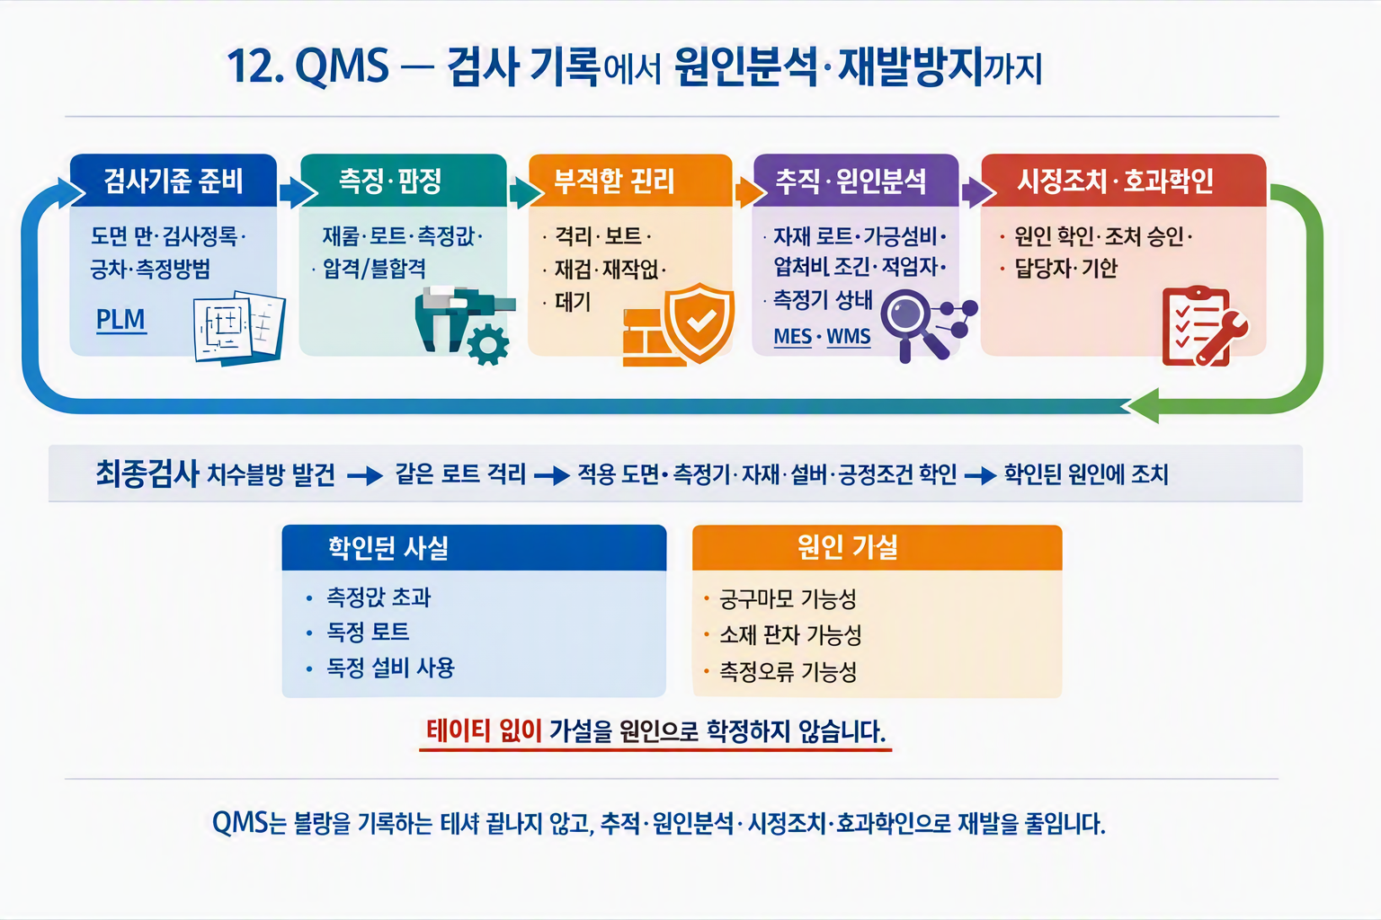
[그림 9-1] QMS - 검사 기준에서 원인분석·재발방지까지

9.1 학습목표
- QMS를 검사결과 저장에서 부적합통제·추적·원인검증·시정조치로 확장해 이해한다.
- 확인된 사실과 원인 가설을 구분한다.
- PLM·MES·WMS의 데이터를 품질사건에 연결한다.

9.2 품질문제 대응 6단계
단계 | 핵심 질문 | 필요 데이터
1 기준 확인 | 어떤 도면·공차·검사방법이 유효한가 | revision, inspection_spec
2 측정 신뢰성 | 측정값을 믿을 수 있는가 | gauge_id, calibration, method
3 부적합 통제 | 어떤 로트를 격리해야 하는가 | lot, qty, disposition
4 추적 | 어떤 자재·설비·조건이 연결됐는가 | material_lot, equipment, process
5 원인 검증 | 가설을 어떤 데이터로 확인할 것인가 | tool life, temp, operator, sample
6 시정·효과 | 다음 로트에서 재발이 줄었는가 | action, owner, due, recurrence

9.3 실습 6 - 치수불량 추적
ChatGPT/Copilot 실습 프롬프트
한빛부품의 최종검사에서 일부 제품의 치수 불량이 발견되었습니다. 어느 자재와 설비에서 만들어졌는지 즉시 확인하기 어렵습니다.
QMS 관점에서 PLM·MES·WMS와 연결해 확인할 정보를 제시하세요.
제품/로트, 적용도면, 검사기준, 측정기 상태, 자재이력, 가공설비, 공정조건, 재작업 이력을 포함하세요.
반드시 “확인된 사실”과 “원인 가설”을 구분하고 데이터 없이 원인을 확정하지 마세요.

사실과 가설 예시
구분 | 예
확인된 사실 | 측정값이 공차를 초과했다 / lot L2401 / 설비 M03 / B판 도면이 적용되었다
원인 가설 | 공구마모 / 소재편차 / 측정기 이상 / 작업조건 차이 / 고정구 문제
추가 확인 | 공구수명, 소재성적, 측정기 교정, 제품Mix, 작업속도, 표본수

9.4 개발직무 확장 - Traceability Query
개발직무 확장 프롬프트
불량 로트 finished_lot=FG-240918-01에서 역추적할 때 필요한 조회 순서를 SQL을 실제 실행하지 않는 의사코드 형태로 작성하세요.
finished_lot → inspection → work_order → equipment/process → material_lot → revision 순으로 연결하고, 각 단계에서 조회 키와 확인 목적을 설명하세요.

9.5 면접 연결
면접 질문
“불량률이 특정 설비에서 높다는 상관관계를 발견했습니다. 그 설비가 원인이라고 결론 내리기 전에 무엇을 확인하겠습니까?”

10. CMMS
모듈 7 | 40분
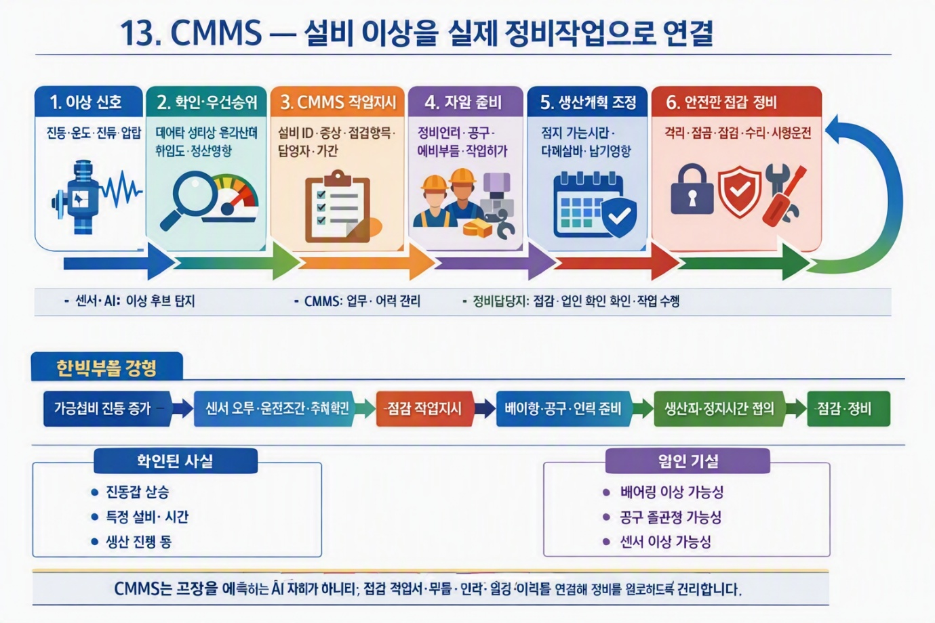
[그림 10-1] CMMS - 설비 이상을 실제 정비작업으로 연결

10.1 학습목표
- 센서/AI의 이상탐지와 CMMS의 정비업무 관리를 구분한다.
- 점검요청·작업지시·부품·담당자·일정·결과이력을 하나의 흐름으로 설명한다.
- 생산계획과 정비계획의 조정이 필요함을 이해한다.

10.2 이상에서 정비완료까지
단계 | 역할 | 확인정보
1 이상 감지 | 센서/규칙/AI가 평소와 다른 패턴 표시 | 진동, 온도, 부하, 시간
2 유효성 확인 | 센서오류·운전조건 변화 확인 | 센서상태, 속도, 제품, 추세
3 점검 요청 | CMMS에 증상과 우선순위 등록 | asset_id, symptom, priority
4 작업지시 | 담당자·작업·부품·허가·기한 정의 | work_order, parts, permit
5 일정조정 | 생산관리와 정지가능시간 합의 | MES schedule, due date
6 수행·완료 | 정비결과와 교체부품 기록 | start/end, cause, action
7 효과확인 | 진동/정지/고장 지표 재확인 | trend, downtime, recurrence

10.3 실습 7 - 진동 증가 대응
ChatGPT/Copilot 실습 프롬프트
한빛부품 가공설비에서 평소보다 높은 진동이 감지되었습니다. 아직 고장 원인은 확인되지 않았고 생산도 진행 중입니다.
센서와 AI 이상탐지, CMMS, 정비담당자, 생산관리자의 역할을 구분하세요.
이상 확인→점검 요청→작업지시→부품 준비→정비 일정 조정→정비 결과 기록→효과 확인의 흐름을 표로 작성하세요.
진동 증가만으로 특정 부품 고장을 확정하지 마세요.

10.4 정비전략 비교
유형 | 설명 | 장점/주의
사후정비 | 고장 후 복구 | 단순하지만 비계획정지 위험
예방정비 | 주기·사용시간 기준 | 계획 가능, 과잉정비 가능
상태기반정비 | 현재 상태 임계/추세 기준 | 필요시점 판단, 센서 신뢰성 중요
예지정비 | 데이터모델로 미래 위험 예측 | 선행시간 확보 가능, 모델검증 필요

10.5 개발직무 확장 - CMMS Work Order 필드
개발직무 확장 프롬프트
교육용 CMMS 정비 작업지시의 필드를 asset_id, maintenance_wo_id, detected_at, symptom, priority, requested_action, technician, required_part, planned_start, actual_end, result, root_cause_status로 제한해 설계하세요.
각 필드가 어떤 업무 질문에 답하는지 설명하세요.
11. WMS
모듈 8 | 40분
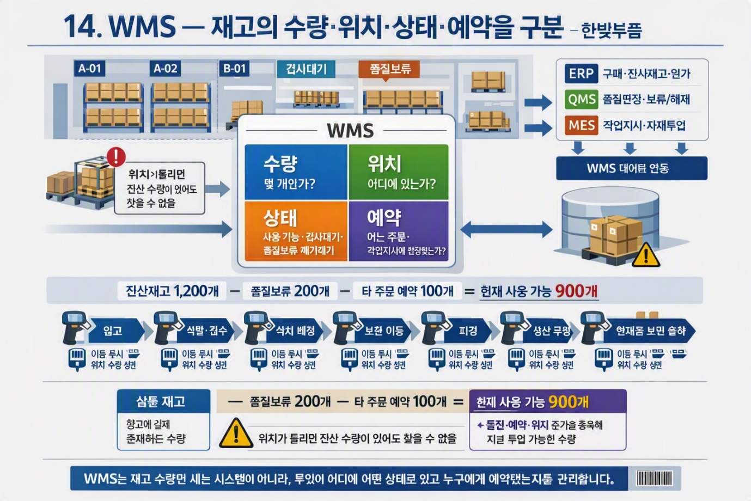
[그림 11-1] WMS - 재고의 수량·위치·상태·예약 구분

11.1 학습목표
- 전산재고와 실제 사용가능재고를 구분한다.
- 수량·위치·품질상태·예약의 네 축을 함께 본다.
- 바코드/RFID 자체가 재고정확도를 보장하지 않음을 설명한다.

11.2 재고를 보는 네 개의 질문
질문 | 필드 예 | 문제가 생기면
얼마나 있는가? | qty_on_hand | 수량부족/과잉
어디에 있는가? | location_id | 피킹 지연·분실
쓸 수 있는가? | quality_status | 보류품 오투입
누가 쓰기로 했는가? | reserved_order | 이중할당·납기충돌

11.3 실습 8 - 실물 재고와 사용가능 재고
ChatGPT/Copilot 실습 프롬프트
한빛부품은 전산상 소재 1,200개를 보유합니다. 일부는 품질보류 상태이고 일부는 다른 주문에 예약되어 있으며 일부는 창고 위치가 잘못 등록되어 있습니다.
ERP의 재고·구매관리, WMS의 위치·입출고, QMS의 품질상태, MES의 생산투입이 어떻게 연결되는지 설명하세요.
실물 재고, 사용가능 재고, 품질보류 재고를 구분하고, 바코드/RFID 부착만으로 문제가 해결되는지 검토하세요.

11.4 입고에서 투입까지 정보갱신
이벤트 | 변경해야 할 정보 | 실패 시 문제
입고 | item/lot, qty, receiving time | 원천이력 누락
품질검사 | quality_status | 보류품 투입
Put-away | location | 자재 탐색 지연
예약 | reserved_order, reserved_qty | 이중예약
피킹 | from/to location, qty | 수량/위치 불일치
생산투입 | work_order, consumed_qty | 추적성 단절
반품/잔량 | status, location, qty | 유령재고

11.5 취업 연결
면접 한 문장
“WMS는 재고 수량만이 아니라 ‘무엇이 어디에 어떤 상태로 있고 누구에게 예약됐는가’를 관리합니다. 스캔 장비보다 업무 이벤트마다 정보가 정확히 갱신되는 것이 더 중요합니다.”

12. Sensor·Actuator·PLC·DCS
모듈 9 | 50분
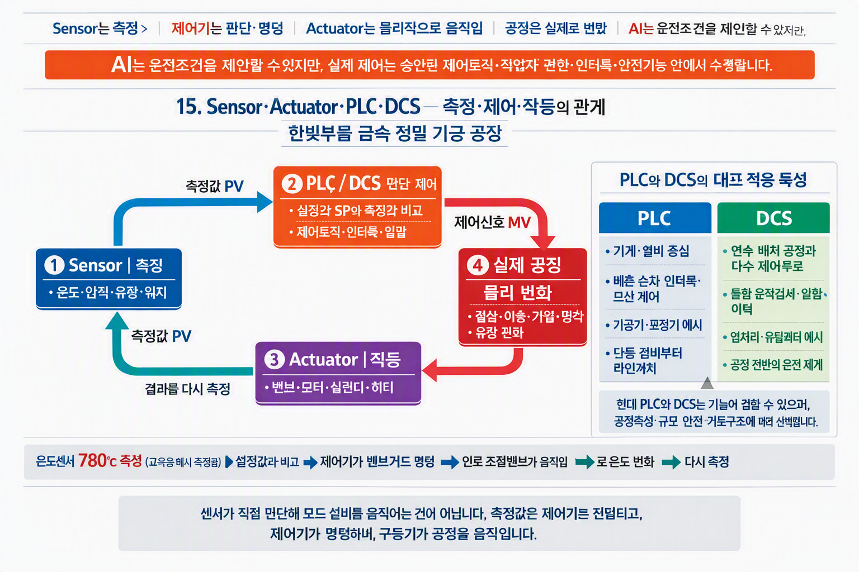
[그림 12-1] Sensor·Actuator·PLC·DCS - 측정·판단·작동의 관계

12.1 학습목표
- 센서-제어기-구동기-공정의 폐루프를 설명한다.
- PLC와 DCS를 “단순/복잡”이 아니라 공정특성·규모·운전방식으로 비교한다.
- AI 권고와 실제 제어의 안전·책임 경계를 구분한다.

12.2 측정 → 판단 → 작동 → 재측정
구성 | 무엇을 하는가 | 열처리 예
Sensor | 현재 상태를 측정 | 온도, 유량, 압력
Controller (PLC/DCS) | 설정값·로직·인터록을 바탕으로 명령 생성 | 밸브 개도 명령
Actuator | 명령을 물리 동작으로 바꿈 | 밸브/모터/히터 동작
Process | 실제 공정상태가 변화 | 로 온도·재료 물성 변화
Feedback | 변화된 상태를 다시 측정 | 센서 값 갱신

12.3 PLC와 DCS 비교
관점 | PLC 대표 특성 | DCS 대표 특성 | 주의
주요 사용 | 기계·라인·순차/인터록/모션 | 연속공정·다수 제어루프·운전감시 | 현대 제품은 기능 중첩
한빛부품 가정 | 가공기·포장기 | 열처리·유틸리티 | 수업용 가정
선정기준 | 응답성, 기계제어, I/O 구조 | 운전통합, 제어루프, 알람/이력 | 안전·규모·기존구조 포함

12.4 실습 9 - 열처리 제어루프 설명
ChatGPT/Copilot 실습 프롬프트
한빛부품 열처리 구역에서 온도센서가 현재 온도를 측정하고, 제어기가 설정값과 비교하여 연료 조절밸브의 개도를 조정합니다.
Sensor, 제어기, Actuator, 실제 공정을 구분하여 정보와 동작의 흐름을 설명하세요.
이어 PLC와 DCS의 대표적 사용 특성을 비교하되 “PLC는 단순, DCS는 복잡”이라고만 설명하지 마세요.
실제 운전 설정값이나 현장 제어코드는 만들지 말고 교육용 개념만 설명하세요.

12.5 개발직무 확장 - Tag List
개발직무 확장 프롬프트
열처리 공정의 교육용 Tag List를 만들어 주세요. tag_id, equipment_id, tag_type(sensor/setpoint/output/alarm), engineering_unit, sample_rate_category, historian_required, mes_context_required 필드만 사용하세요.
실제 제어값 대신 “예시”라고 표시하고, 안전제어 태그는 임의 설정하지 않는다고 명시하세요.

안전 경계
AI가 에너지 절감이나 조건 변경을 제안할 수는 있지만, 실제 제어는 승인된 제어로직, 작업자 권한, 인터록, 안전기능을 우회하지 않는 범위에서 이루어져야 한다.

13. AI를 활용한 분석·보고와 AI Brain
모듈 10 | 55분
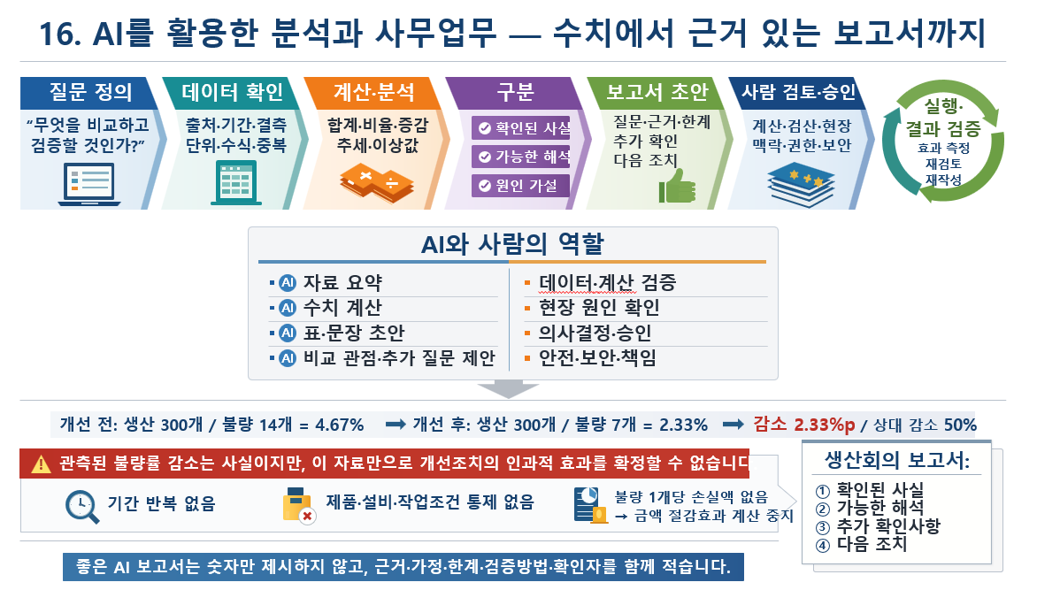
[그림 13-1] AI를 활용한 분석과 사무업무 - 수치에서 근거 있는 보고서까지

13.1 학습목표
- AI로 계산·요약하되 사람의 검산과 맥락 확인을 분리한다.
- 불량률 개선의 관측값과 인과적 효과를 구분한다.
- 제조 RDB·TSDB·문서지식을 AI Brain에 연결하는 기본구조를 이해한다.

13.2 교육용 불량 데이터
기간 | 제품 | 생산수량 | 불량수량 | 불량률
개선 전 | A | 200 | 8 | 4.00%
개선 전 | B | 100 | 6 | 6.00%
개선 후 | A | 200 | 4 | 2.00%
개선 후 | B | 100 | 3 | 3.00%

검산값
개선 전 전체 14/300 ≈ 4.67%, 개선 후 전체 7/300 ≈ 2.33%. 감소 폭은 약 2.34%p이고 상대 감소율은 약 50%다. 이 값은 관측된 차이이며 특정 개선조치의 인과효과가 자동으로 입증된 것은 아니다.

13.3 실습 10 - AI 분석보고서
ChatGPT/Copilot 실습 프롬프트
위 표는 교육용 가상 데이터입니다.
1) 제품별·기간별 불량률을 계산하세요.
2) 개선 전후 전체 불량률은 수량 기준으로 계산하고 제품별 비율을 단순 평균하지 마세요.
3) 감소 폭을 %포인트와 상대 감소율로 구분하세요.
4) 이 자료만으로 개선조치의 인과적 효과를 확정할 수 없는 이유를 설명하세요.
5) 생산회의 보고서 초안을 “확인된 사실 → 가능한 해석 → 추가 확인사항 → 다음 조치” 순서로 작성하세요.
6) 불량 1개당 손실액이 없으므로 금액 절감효과를 만들지 마세요.

13.4 AI Brain을 위한 데이터 구조
데이터 층 | 대표 데이터 | 한빛부품 예 | AI 활용
RDB | 업무 트랜잭션·기준정보 | 주문, 작업지시, 자재로트, 검사, 정비 | 조회, 집계, 추적, 규칙검증
TSDB/Historian | 시간축 센서·상태 | 온도, 진동, 유량, 설비상태 | 추세, 이상탐지, 예측
문서/RAG | 도면설명, 표준서, 매뉴얼, 규정 | 작업표준, 품질기준, 정비매뉴얼 | 검색, 근거제시, 절차 안내
Rule/Knowledge | 전문가 규칙·관계 | 품질보류 금지, 적용 revision | 경고, 추천, 의사결정 보조

13.5 AI Brain에서 가장 중요한 연결키
AI가 “왜 이 로트의 불량이 늘었는가?”를 분석하려면 TSDB의 센서 시계열과 RDB의 작업지시·로트·설비·검사결과를 같은 시간과 식별자로 연결해야 한다. 센서값만 많다고 AI Brain이 되는 것이 아니다.
키 | 연결하는 데이터 | AI 질문 예
work_order_id | 주문-생산실적-설비-작업자 | 이 작업지시에서 정지가 많은 이유는?
material_lot | 입고-투입-공정-검사 | 어떤 소재로트가 불량에 연결되는가?
equipment_id | MES-TSDB-CMMS-QMS | 설비상태 변화와 품질이 함께 변했는가?
timestamp | 이벤트와 센서 시계열 | 불량 발생 전 공정조건은 어땠는가?
revision | PLM-작업지시-검사기준 | B판 적용 이후 패턴이 달라졌는가?

13.6 5W1H AI 권고 템플릿
요소 | AI가 제시할 내용
What | 무슨 이상/문제가 관측되었는가
Where | 어느 설비·공정·로트·위치인가
When | 언제 시작했고 최근 추세는 어떠한가
Why | 근거 있는 원인 후보와 비교 데이터
Who | 누가 확인·승인·조치해야 하는가
How | 점검·격리·재검·정비 등 다음 행동과 검증방법

13.7 취업 연결
면접 포인트
“AI를 쓴다”보다 “업무 RDB, 설비 TSDB, 표준문서를 어떤 키로 연결하고, AI 답변을 어떤 데이터로 검증하는지”를 설명하면 제조 AI 직무에 훨씬 구체적인 답이 된다.

14. 시스템 통합과 자율생산
모듈 11 | 50분
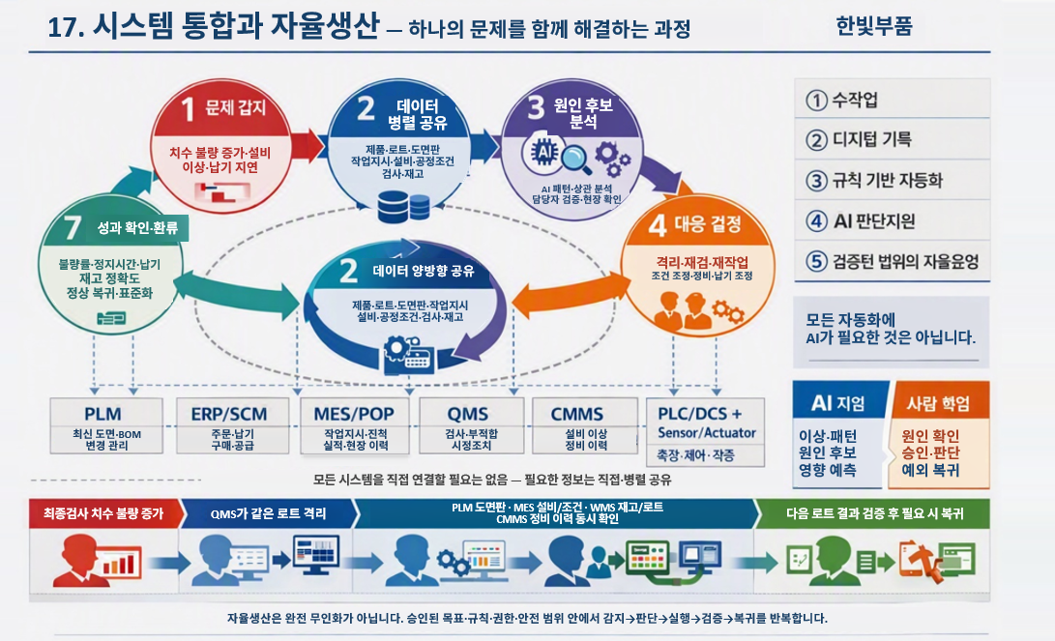
[그림 14-1] 시스템 통합과 자율생산 - 기능을 연결한 문제해결 구조

14.1 학습목표
- 시스템 통합을 직렬 체인이 아니라 사건 중심의 데이터 공유로 이해한다.
- AI 지원과 사람 승인·안전 책임을 구분한다.
- 감지→판단→실행→검증→복귀의 폐루프를 설명한다.

14.2 치수불량 증가 사건의 통합 대응
단계 | 필요 데이터 | 관련 시스템 | 사람/AI 역할
1 이상 인지 | 불량률·측정값·lot | QMS/MES | AI 이상요약, 품질담당 확인
2 영향범위 격리 | finished/material lot, inventory status | QMS/WMS | 담당자 격리 승인
3 기준 확인 | revision, inspection spec | PLM/QMS | 최신 기준 검증
4 공정 추적 | work order, equipment, parameters | MES/POP/PLC-DCS | AI 상관·패턴 탐색
5 설비 이력 | alarm, vibration, maintenance | CMMS/TSDB | 정비가설·점검
6 조치 결정 | 납기·재고·대체설비 | ERP/SCM/MES | 사람이 우선순위·승인
7 실행 | 재검/재작업/정비/조건조정 | QMS/MES/CMMS/Control | 권한 내 실행
8 효과 검증 | 다음 lot 품질·설비상태 | QMS/MES/TSDB | 성과확인, 필요시 복귀

14.3 실습 11 - 통합 개선안
ChatGPT/Copilot 실습 프롬프트
한빛부품에서 치수 불량이 증가했습니다.
PLM, ERP, SCM, MES, QMS, CMMS, WMS, POP, PLC/DCS, Sensor/Actuator를 필요한 범위에서 연결해 대응 흐름을 설계하세요.
“문제/사건, 필요한 데이터, 관련 시스템, 담당자, AI 지원역할, 승인/검증사항”의 6~8단계 표로 작성하세요.
모든 시스템을 억지로 직렬로 연결하지 말고 정보가 병렬 공유될 수 있음을 반영하세요. AI는 데이터 없이 원인을 확정하거나 안전기능을 우회하지 않도록 하세요.

14.4 자율생산 성숙도
단계 | 시스템 역할 | 사람 역할
① 수작업 중심 | 기록 보조 수준 | 대부분 판단·실행
② 디지털 기록 | 데이터 수집·이력 | 기록 확인·판단
③ 규칙 기반 자동화 | 정해진 로직으로 자동 실행 | 예외·승인·규칙관리
④ AI 판단 지원 | 예측·추천·원인후보 | 검증·승인·책임
⑤ 검증된 범위 자율운영 | 허용범위 내 자동 재계획/제어 | 목표·권한·안전경계·감사

기억할 한 문장
자율생산은 “완전 무인화”가 아니라 승인된 목표·규칙·권한·안전범위 안에서 감지 → 판단 → 실행 → 검증 → 복귀가 반복되는 운영이다.

14.5 개발직무 확장 - 통합 인터페이스 최소계약
개발직무 확장 프롬프트
ERP→MES 생산요청과 MES→ERP 생산실적의 “교육용 최소 인터페이스 계약”을 작성하세요.
각 방향에 대해 필수 식별키, 날짜/시간, 수량, revision, status, error_code, idempotency_key를 포함하고, 성공/실패 응답과 재처리 시 주의점을 설명하세요. 실제 제품 API라고 표현하지 마세요.

15. 최종 미니 프로젝트와 취업 연결
모듈 12 | 50분
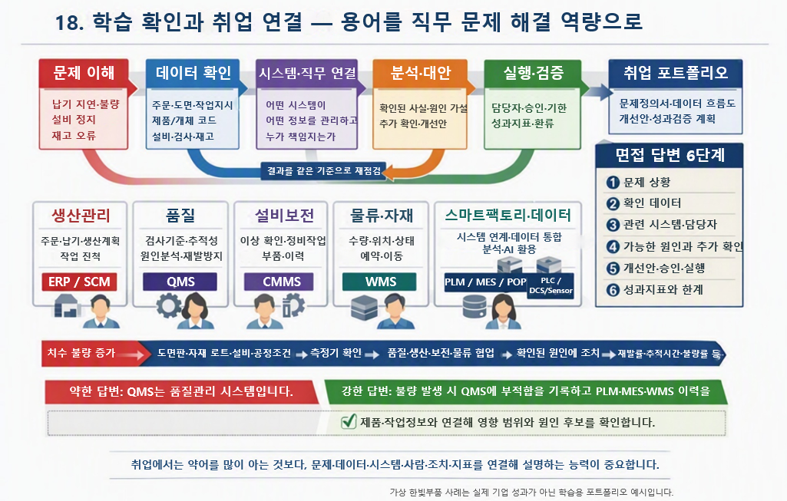
[그림 15-1] 학습 확인과 취업 연결 - 용어를 직무 문제 해결역량으로

15.1 최종 과제: 한빛부품 문제 하나를 끝까지 설계
학생은 일곱 문제 중 하나를 선택하여 “문제 → 데이터 → 시스템 → AI 활용 → 사람 승인 → 실행 → KPI 검증”을 한 장의 개선안으로 만든다. 이 결과물은 실제 현장성과를 주장하는 문서가 아니라, 스마트팩토리 구축/개발 직무에서 요구사항을 구조화하는 능력을 보여주는 학습 포트폴리오다.

15.2 팀 프로젝트 산출물 7종
- 문제정의: 누구의 어떤 업무가 왜 어려운가?
- 현재(As-Is) 흐름: 전화·종이·엑셀·시스템이 어떻게 연결되어 있는가?
- 필요 데이터: 최소 8개 필드와 데이터 원천
- 관련 시스템: 각 시스템의 역할과 주고받는 정보
- AI 활용: 요약·분석·추천·검색 중 무엇을 어디에 쓰는가?
- 사람의 승인과 안전/보안: 누가 최종 책임을 갖는가?
- 성과 검증: KPI 정의·기준선·측정기간·비교조건

15.3 미니 프로젝트 템플릿
항목 | 작성 내용
1 문제 | 예: 납기 문의에 2시간 이상 걸리고 부서마다 답이 다르다
2 고객/사용자 | 영업, 생산관리, 구매, 창고 등
3 현재 데이터 | 주문, 재고, 보류, 예약, 공급예정, 작업부하
4 데이터 문제 | ID 불일치, 지연, 누락, 중복, 상태 미갱신
5 시스템 역할 | ERP/SCM/WMS/MES 등 필요한 기능만 선택
6 AI 역할 | 요약·예외탐지·추가질문·시나리오 제안
7 사람 역할 | 확인·승인·조정·현장검증
8 KPI | 응답시간, 준수율 등 정의와 원천
9 검증 | 개선 전후 같은 조건 비교, 반복 측정
10 한계 | 가상 데이터, 실제 시스템·권한 미검증

15.4 ChatGPT 최종 리뷰 프롬프트
ChatGPT/Copilot 실습 프롬프트
아래 학생의 제조개선 제안서를 검토해 주세요.
평가기준은 ① 문제 명확성 ② 시스템 역할 정확성 ③ 필요한 데이터 구체성 ④ AI와 사람 판단의 구분 ⑤ 검증방법 적절성 ⑥ 보안/안전/권한 고려입니다.
각 기준에서 “잘된 점 1개 / 수정할 점 1개 / 추가 질문 1개”를 표로 작성하세요.
실제 현장성과가 없는 경우 성과를 인정하거나 수치를 만들지 마세요.
학생 제안서: [여기에 붙여넣기]

15.5 면접 답변 6단계
순서 | 답변 프레임 | 예
1 | 문제 상황 | 최종검사 치수불량이 증가
2 | 확인 데이터 | lot, 도면판, 설비, 공정조건, 측정값
3 | 시스템/담당자 | QMS 중심, PLM·MES·WMS·CMMS 연계
4 | 사실/가설 | 불량 증가=사실, 공구마모=가설
5 | 개선/승인 | 격리→원인검증→재작업/정비→승인
6 | 성과/한계 | 재발률·추적시간 측정, 실제 데이터로 검증 필요

15.6 개인 3분 발표 스크립트
3분 구조
① 저는 한빛부품의 [문제]를 선택했습니다. ② 현재는 [업무단절] 때문에 [영향]이 발생합니다. ③ 필요한 데이터는 [키 데이터]입니다. ④ [시스템]은 각각 [역할]을 합니다. ⑤ AI는 [지원]에 사용하지만 [승인/검증]은 사람이 합니다. ⑥ 효과는 [KPI]로 [기간/기준]에 따라 검증하겠습니다.

부록 A. 공통 프롬프트 모음

A-1 개념 이해 프롬프트
ChatGPT/Copilot 실습 프롬프트
[개념]을 제조업 경험이 없는 취업준비생에게 설명하세요.
한빛부품의 주문→자재→가공→세척→열처리→검사→포장→출하 사례를 사용하세요.
정의 / 한빛부품 예 / 다른 시스템과의 경계 / 오해하기 쉬운 점 / 확인 질문 순서로 작성하세요.
표준 개념과 회사별 구현 차이를 구분하세요.

A-2 데이터 요구사항 프롬프트
ChatGPT/Copilot 실습 프롬프트
한빛부품의 [문제]를 해결하기 위해 필요한 데이터를 정리하세요.
필드명, 업무 의미, 생성 시점, 원천 시스템, 연결키, 품질검증 규칙, 누락 시 영향으로 표를 작성하세요.
필요 이상으로 많은 필드를 만들지 말고, 최소요건과 선택요건을 구분하세요.

A-3 사실·가설 분리 프롬프트
ChatGPT/Copilot 실습 프롬프트
다음 현상에서 확인된 사실, 가능한 원인 가설, 각 가설을 검증할 데이터, 확정할 수 없는 이유를 구분하세요.
현상: [현상 입력]
원인을 단정하지 말고, 추가 확인순서를 우선순위 1~5로 제시하세요.

A-4 인터페이스 설계 프롬프트
ChatGPT/Copilot 실습 프롬프트
[시스템 A]와 [시스템 B]가 [업무 목적]을 위해 정보를 교환한다고 가정합니다.
업무 이벤트, 필수 식별키, 필수 데이터, 상태값, 성공/실패, 중복 방지, 재처리, 감사로그 항목을 교육용 인터페이스 계약 형태로 정리하세요.
실제 표준 API라고 표현하지 마세요.

A-5 AI 결과 검증 프롬프트
ChatGPT/Copilot 실습 프롬프트
방금 답변을 스스로 검토하세요.
1 개념적으로 틀릴 수 있는 문장
2 제공 데이터 없이 가정한 문장
3 실제 회사마다 달라질 수 있는 부분
4 추가 확인이 필요한 데이터
5 학생이 반드시 검산해야 할 계산
을 표로 표시하고, 수정된 최종 요약을 8문장 이내로 작성하세요.

부록 B. 실습용 데이터 세트

B-1 ERP/SCM 데이터
item_id | on_hand | quality_hold | reserved | order_qty | expected_supply_date
HB-100 | 1200 | 200 | 100 | 1000 | 미확정
HB-200 | 450 | 50 | 80 | 300 | 2026-09-22

B-2 MES 이벤트 데이터
event_id | work_order_id | equipment_id | event_type | time | qty | code
E001 | WO-0918-01 | M03 | START | 09:05 | 0
E002 | WO-0918-01 | M03 | GOOD | 09:30 | 120
E003 | WO-0918-01 | M03 | DOWNTIME | 09:42 | 0 | TOOL
E004 | WO-0918-01 | M03 | SCRAP | 10:05 | 7 | DIM
E005 | WO-0918-01 | M03 | COMPLETE | 10:30 | 293

B-3 QMS 추적 데이터
finished_lot | work_order | material_lot | equipment | revision | inspection_result
FG-240918-01 | WO-0918-01 | RM-A-77 | M03 | B | FAIL-DIM
FG-240918-02 | WO-0918-02 | RM-A-78 | M04 | B | PASS

B-4 CMMS/센서 데이터
equipment | time | vibration_mm_s | load_pct | alarm | maintenance_note
M03 | 08:00 | 2.1 | 65 | N | 정상
M03 | 10:00 | 3.0 | 67 | N
M03 | 12:00 | 4.2 | 66 | Y | 점검 필요
M03 | 14:00 | 4.0 | 42 | Y | 원인 미확정

B-5 불량률 분석 데이터
기간 | 제품 | 생산수량 | 불량수량
개선 전 | A | 200 | 8
개선 전 | B | 100 | 6
개선 후 | A | 200 | 4
개선 후 | B | 100 | 3

데이터 사용 주의
모든 데이터는 교육용 가상 데이터다. 실제 기업의 KPI나 성과로 해석하지 않는다.

부록 C. 평가 루브릭과 면접 질문

C-1 최종 프로젝트 100점 루브릭
평가항목 | 배점 | 우수 기준
문제 정의 | 15 | 대상 업무·사용자·영향이 구체적
ISA-95/시스템 역할 | 15 | 제품명이 아니라 활동·책임으로 설명
데이터 설계 | 20 | 필드·원천·연결키·품질검증이 구체적
AI 활용 | 15 | 지원 역할과 한계·검증이 명확
사람/권한/안전 | 10 | 승인점·책임·보안이 포함
개선 실행안 | 10 | 조치 흐름이 실제 업무와 연결
KPI 검증 | 10 | 정의·기준선·기간·비교조건 제시
발표/문서화 | 5 | 3분 내 논리적으로 설명

C-2 취업 면접 핵심 질문 12개
- ISA-95 Level 3을 MES와 동일시하면 왜 부족합니까?
- ERP의 on-hand 재고와 실제 사용가능재고는 어떻게 다릅니까?
- PLM의 Revision과 Effectivity가 왜 생산현장에 중요합니까?
- PLC 누적 카운터가 늘었다고 양품실적이 자동 확정되지 않는 이유는?
- 불량 추적성에서 가장 중요한 식별키는 무엇이며 왜 그렇습니까?
- QMS에서 상관관계와 원인확정을 어떻게 구분합니까?
- AI 이상탐지와 CMMS의 역할 차이는 무엇입니까?
- 바코드/RFID 도입만으로 재고정확도가 보장되지 않는 이유는?
- PLC와 DCS의 차이를 “단순/복잡”이 아닌 관점에서 설명해 보세요.
- RDB와 TSDB를 제조 AI에서 각각 어디에 사용합니까?
- 자율생산에서 Human-in-the-loop가 필요한 이유는?
- AI 답변에서 근거 없는 수치를 발견했을 때 어떻게 처리합니까?

C-3 자기평가 체크리스트
□ 나는 한빛부품의 주문→출하를 3분 안에 설명할 수 있다.
□ 나는 각 시스템의 기능을 제품명이 아니라 업무 기준으로 설명할 수 있다.
□ 나는 문제 하나를 위해 필요한 데이터를 최소 8개 필드로 정의할 수 있다.
□ 나는 AI 답변의 사실과 가설을 분리할 수 있다.
□ 나는 KPI에 데이터 원천과 측정기간을 붙여 설명할 수 있다.
□ 나는 “AI가 해줍니다”가 아니라 사람의 승인·검증 역할을 말할 수 있다.

부록 D. 핵심 용어 사전
용어 | 정식 명칭/의미 | 학생이 기억할 질문
ERP | Enterprise Resource Planning | 주문·구매·재고·원가 등 회사 자원을 어떻게 관리하는가?
SCM | Supply Chain Management | 공급부터 납품까지 어떻게 연결·계획·조정하는가?
PLM | Product Lifecycle Management | 무엇을 어떤 설계·제품구조·판으로 만들 것인가?
MES | Manufacturing Execution System | 현장에서 무엇을 언제 어떻게 생산하고 있는가?
MOM | Manufacturing Operations Management | 생산·품질·정비·재고 등 제조운영활동을 어떻게 관리하는가?
POP | Point of Production(국내 현장정보 수집 의미) | 작업·실적·정지 정보를 현장에서 어떻게 수집하는가?
QMS | Quality Management System | 품질기준을 지키고 부적합·원인·재발을 어떻게 관리하는가?
CMMS | Computerized Maintenance Management System | 설비를 언제 어떻게 정비하고 이력을 남길 것인가?
WMS | Warehouse Management System | 자재·제품이 어디에 어떤 상태로 있고 누구에게 예약됐는가?
PLC | Programmable Logic Controller | 기계·라인의 로직과 동작을 어떻게 제어하는가?
DCS | Distributed Control System | 여러 제어루프와 운전·감시를 어떻게 통합하는가?
Sensor | 센서 | 현재 온도·압력·위치·진동 등 상태가 어떠한가?
Actuator | 구동기 | 밸브·모터·실린더 등을 어떻게 움직이는가?
RDB | Relational Database | 주문·작업지시·검사 같은 관계형 업무데이터를 어떻게 저장하는가?
TSDB | Time Series Database | 시간에 따라 발생하는 센서·상태 데이터를 어떻게 저장하는가?
RAG | Retrieval-Augmented Generation | 표준서·매뉴얼 등 근거문서를 찾아 AI 답변에 연결하는가?
ATP | Available-to-Promise | 현재 정보로 고객 주문에 약속 가능한 수량/납기를 어떻게 판단하는가?
Traceability | 추적성 | 제품이 어떤 자재·작업·설비·조건·검사를 거쳤는지 찾을 수 있는가?

D-2 마지막으로 기억할 문장
취업준비생의 핵심
스마트제조 직무에서는 약어를 많이 아는 것보다 “문제 → 데이터 → 시스템 → 사람 → 조치 → 지표”를 연결하여 설명할 수 있는 능력이 더 중요하다. 생성형 AI는 그 사고를 빠르게 확장하고 검토하는 도구이며, 최종 판단과 책임을 대신하지 않는다.

교재 개발 기준
본 문서는 사용자가 제공한 「AI 기반 생산문제 분석 및 공정개선 특강자료 Copilot 활용」의 한빛부품 사례, ISA-95 해석 원칙, 시스템별 학습목표, Copilot 질문·검토 원칙을 기반으로 10시간 대면 실습형으로 확장·재구성하였다. 추가된 데이터 구조·JSON·인터페이스·AI Brain 내용은 취업준비생의 개발·구축 직무 이해를 위한 교육용 확장이다.

ATP(Available-to-Promise, 납기약속가능수량): 현재 사용 가능한 재고와 확정된 입고·생산 예정량 등을 고려하여, 고객 주문에 약속할 수 있는 수량과 시점을 판단하는 개념이다. 품질보류·기예약 수량과 생산능력·리드타임 등을 함께 확인해야 한다.
KPI(Key Performance Indicator, 핵심성과지표)**는 목표 달성 정도를 객관적으로 확인하기 위해 지속적으로 측정하는 핵심 지표입니다. 이 교재에서는 DX 전후의 개선 여부를 검증하는 측정 기준으로, 예를 들면 납기 준수율, 불량률, 비계획 정지시간, 재고 정확도 등이 해당합니다. KPI를 정할 때는 정의·계산식·데이터 원천·측정 주기·목표값을 함께 명시해야 합니다.

